POSILOVÁNÍ V HODINÁCH TV NA SŠ
Autorem materiálu a všech jeho částí, není-li uvedeno jinak, je Mgr. Luděk Brožík.

Posilování v hodinách TV na střední škole má své důležité místo, protože posilování přispívá k rozvoji svalové hmoty a celkově ke zpevnění našeho těla.
Posilování přináší spoustu blahodárných účinků nejenom pro tělo, ale také pro duši. Nejde totiž jenom o posilování břicha anebo prsních svalů, jde také o poznávání sebe sama, poznávání svých osobních možností a limitů. Posilování je něco, co prostě lidé z města ke svému životu potřebují a žáci tím více, protože sedí v lavicích často až 7 hodin denně.
Pro některá povolání (hlavně řemesla) je fyzická síla hlavním předpokladem pro jejich úspěšné vykonávání.

Vymezení pojmu posilování:
Posilování má na naše tělo mnoho pozitivních účinků. Patří sem celkové zpevnění těla, nárůst nové svalové hmoty, zvětšení síly, zvýšení imunity. Posilování nám také pomůže odreagovat se od problémů běžného dne. Pro dosáhnutí požadovaných změn je třeba posilovat pravidelně a provádět jednotlivé posilovací cviky technicky zcela správně.

Posilování působí jako prevence proti mnoha nemocem. Takové posilování břišních svalů umí například bezproblémově odstranit bolesti zad. Musí se jednat ale o správné posilování břišních svalů. Břicho je totiž stabilizační sval, ono nás nosí, když stojíme a hýbeme se. Postupem času však u každého člověka, který se posilování svého těla nevěnuje, dojde k ochabnutí břišního svalstva a stabilizační práci začnou přejímat jiné svalové skupiny, nejvíce namáhané jsou pak vzpřimovače trupu a tyto svaly nejsou uzpůsobeny k tomu, aby byli namáhány celý den. Proto začnou jednoho dne bolet.
Nejde však jenom o posilování svalů anebo redukci tuků.
Posilování může velice blahodárně působit i na tělo nějakým způsobem nemocné, může například odstranit vleklé problémy s bolestí zad anebo hlavy. Dále je možné odstraňovat problémy způsobené úrazem, nemocí. Posilování je prostě fajn činnost, která se hodí jak pro dospívající, tak i pro dospělé a seniory obou pohlaví. Samotné posilování není kulturistika, které se mnoho lidí děsí, kulturistika je sport. Takže se nemusíte bát, že budete mít posilováním přebujelé svaly, pokud trénink na toto nebude cílit. Vedle kondičního posilování právě existuje spousta různých sportů, které používají stejné místo a to posilovnu.

Pokud začínáme s posilováním, tak je důležité si nejprve osvojit techniky cviků na všechny jednotlivé partie. Vždy cvičte všechny partie rovnoměrně (žádné partie nevynechávejte ani nohy). Pro začátek je důležité vysvětlit techniku cviků a opravovat chyby. Většinou se využívá počet opakování 6 - 12 v jedné sérii a používá se 3 - 5 sérií jednoho cviku. Mezi jednotlivými sériemi vždy nechejte malou pauzu (1 až 2 minuty).
Nejvíce účinné je posilování s činkami. Činky jsou mnohem účinnější, než různé moderní stroje, zvláště protože se při cvičení s činkami zapojuje celé tělo.

Cíle posilování:
Cílem posilování v širším slova smyslu je celkové zpevnění těla, nárůst svalové hmoty, zvětšení síly a zvýšení imunity.
Konkrétní cíle posilování jsou:
- zvyšování svalového napětí a tím zpevnění celého těla;
- zlepšení svalové koordinace;
- zpevnění šlach a kloubů;
- prevence zranění- natržení svalu, protože silný sval snáší zatížení lépe;
- výchova k sebepoznání- uvědomění si jednotlivých svalových partií.

Metodika provádění posilování:
Prvořadý význam pro konečný efekt posilování má jeho správné provádění. Posilování je lehce naučitelné. Správné je technické, efektivní, plynulé posilování. Špatné posilování je švihový způsob, nebo posilování až na práh bolestivosti.
Metodika správného provádění posilování:
- Intenzita úsilí - při posilování musí cvičenec dosáhnout určitého pocitu napětí, cítit váhu zátěže, posilovat s úsilích 70 - 80% svých možností.
- Způsob provedení – stanovené cviky je nutné provádět plynule a pomalu. Nesmí se provádět pomocné pohyby těla.
- Frekvence cviků – dostačující se jeví opakované provádění každého cviku 6 – 12x v jedné sérii. Sérií se dělá 3 – 5.
- Dýchání – při posilování je zadržování dechu nevhodné. Dýchání je přizpůsobeno správnému provádění cviků. Při odporu činky ve fázi tlačení se postupně vydechuje pusou a při fázi návratu do výchozí polohy se nadechuje.
- Čas posilování – celková doba posilování se pohybuje v rozmezí 30 – 60 minut.
- Vědomí – při posilování se má cvičenec soustředit na posilovanou partii svalů, posilovaný sval „cítit“.
Posilování rozhodně není nějaká nová móda, posilovalo se již u starých Řeků. Člověka vlastně vždy zajímala možnost, jak být silnější, neboť se to hodilo při práci, při boji a naprosto to zkvalitňovalo život. Podle posledních amerických výzkumů posilování přináší až o sedm let delší období, kdy se člověk může věnovat své práci.

Ukázkový soubor cviků: viz příloha
Paže – biceps, triceps
Ramena – deltový sval
Hrudník – velký prsní sval, malý prsní sval
Záda – široký zádový sval, trapézový sval, vzpřimovače páteře
Břicho – přímý sval břišní, šikmé svaly břišní
Nohy – čtyřhlavý sval stehenní, dvouhlavý sval stehenní, lýtkový sval, velký hýžďový sval

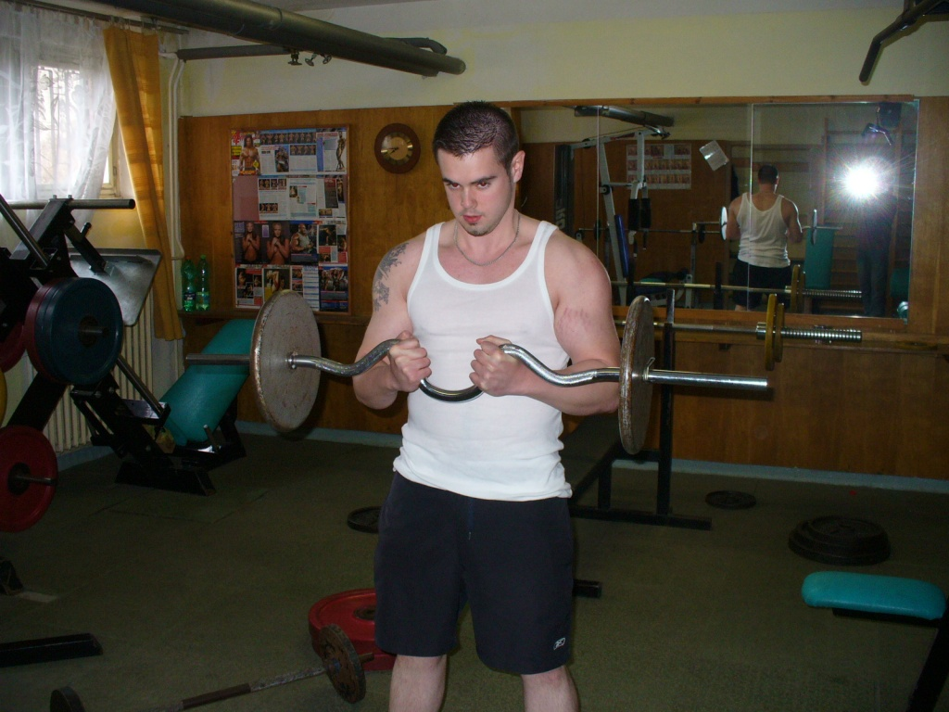

PAŽE – biceps: bicepsový zdvih s lomenou činkou.

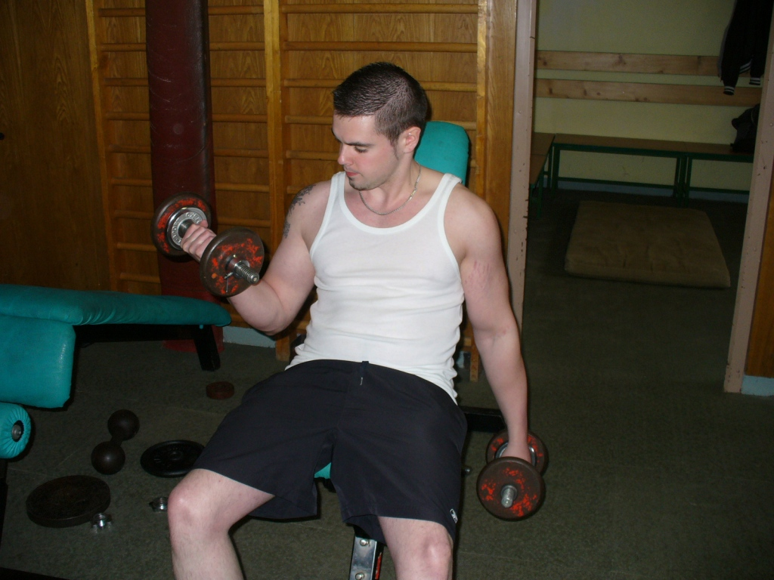

PAŽE – biceps: bicepsový zdvih jednoruč vsedě.

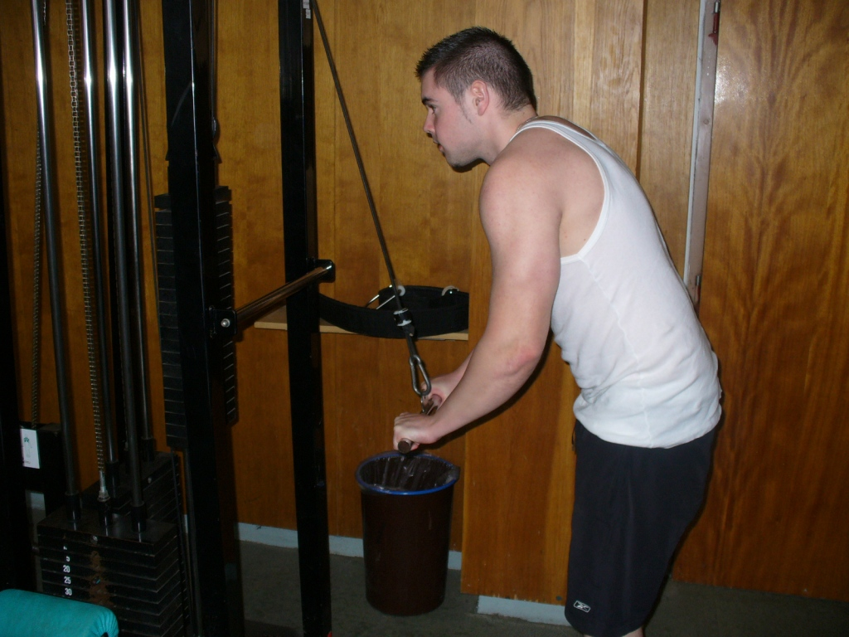

PAŽE – triceps: stahování kladky ve stoje.

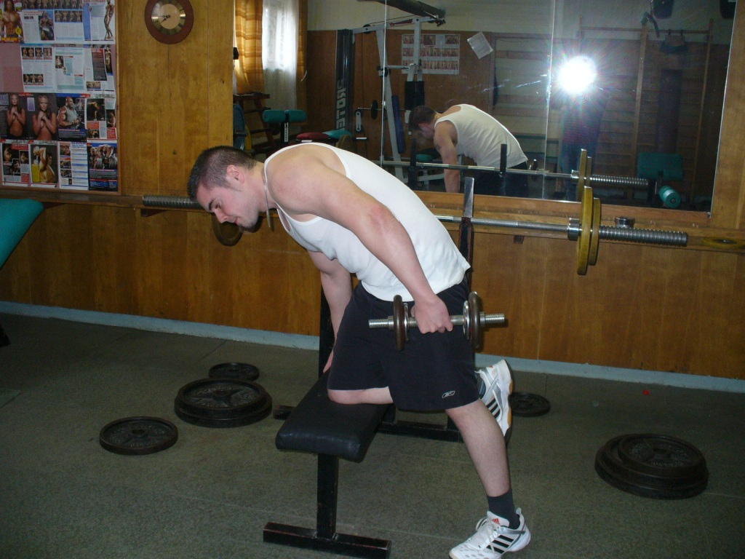

PAŽE – triceps: zapažování jednoruč v předklonu.

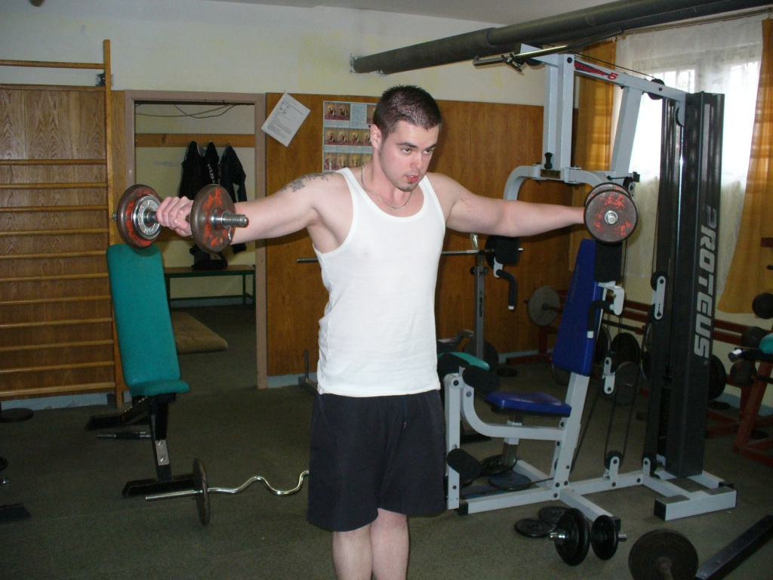

RAMENA – deltový sval: upažování ve stoje.

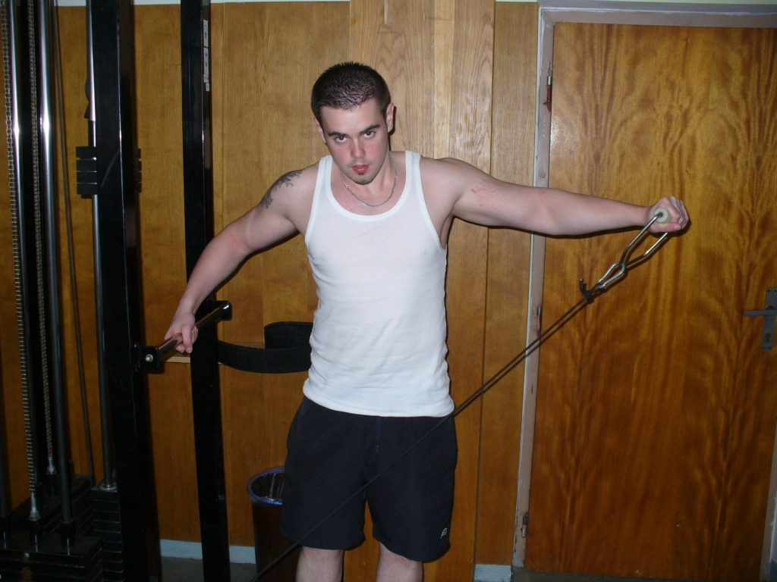

RAMENA – deltový sval: upažování jednoruč na spodní kladce.

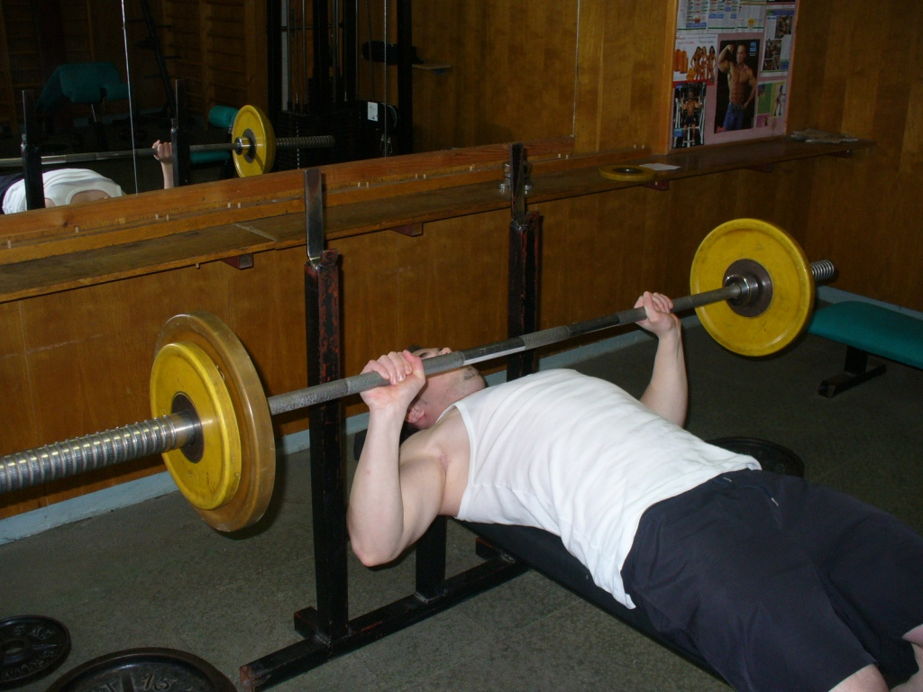

HRUDNÍK – prsní sval: benčpres s velkou činkou.

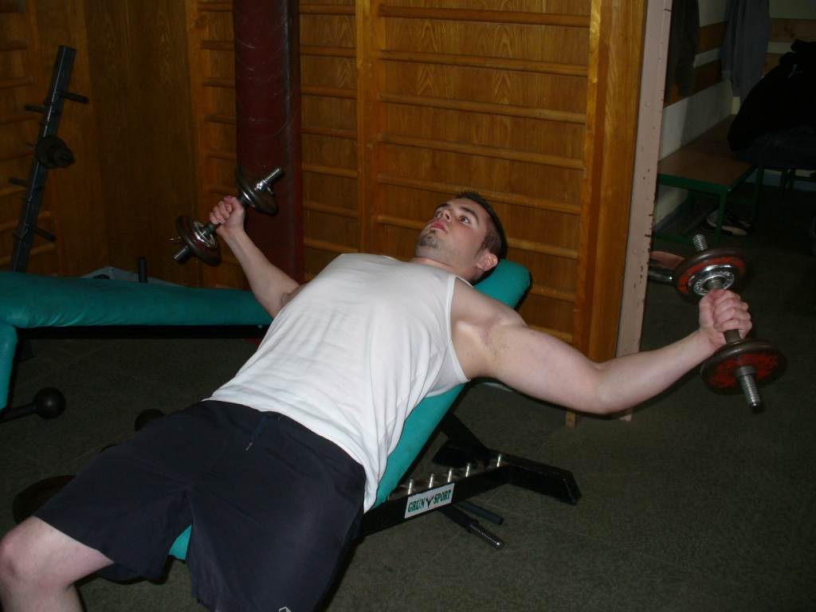

HRUDNÍK – prsní sval: rozpažky na šikmé lavici.

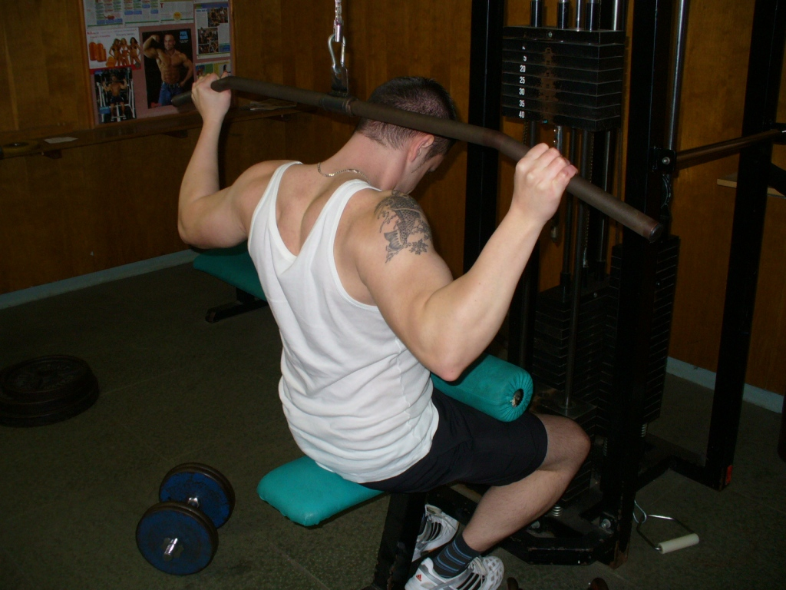

ZÁDA – široký zádový sval: stahování kladky širokým úchopem.

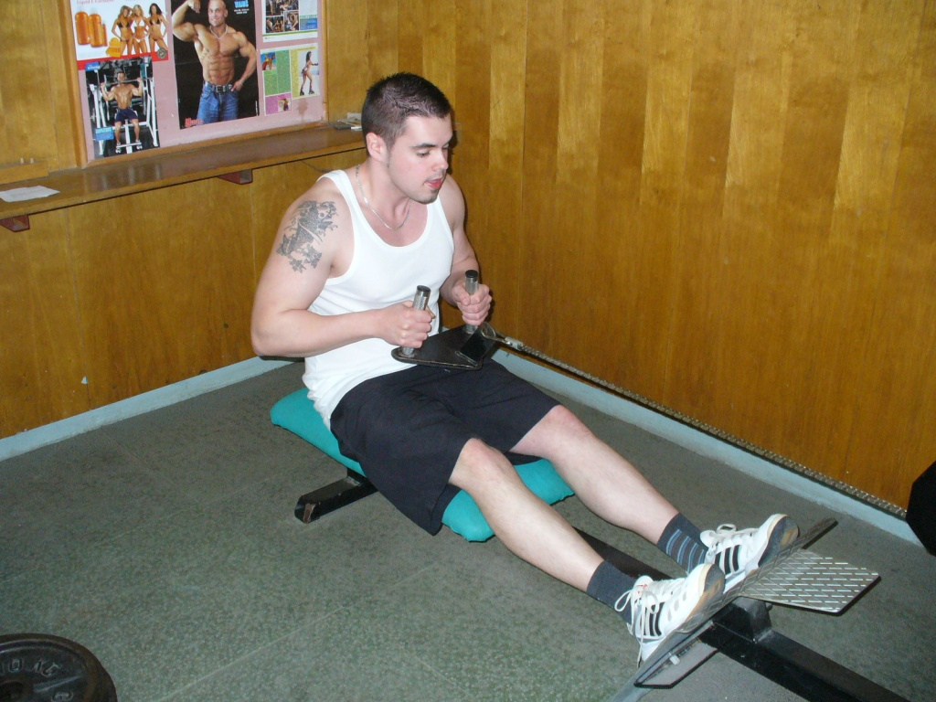

ZÁDA – široký zádový sval: přítahy kladky vsedě.

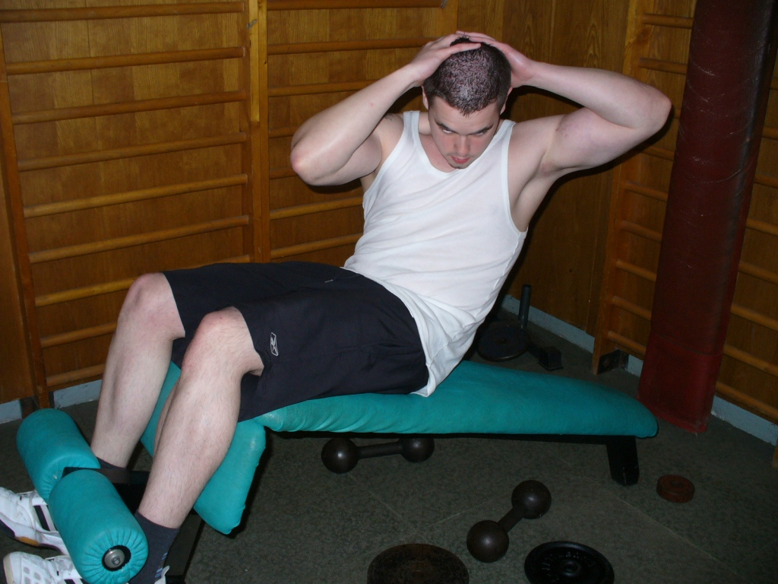

BŘICHO – šikmé svaly břišní: zkracovačky s vytáčením do stran na lavici.

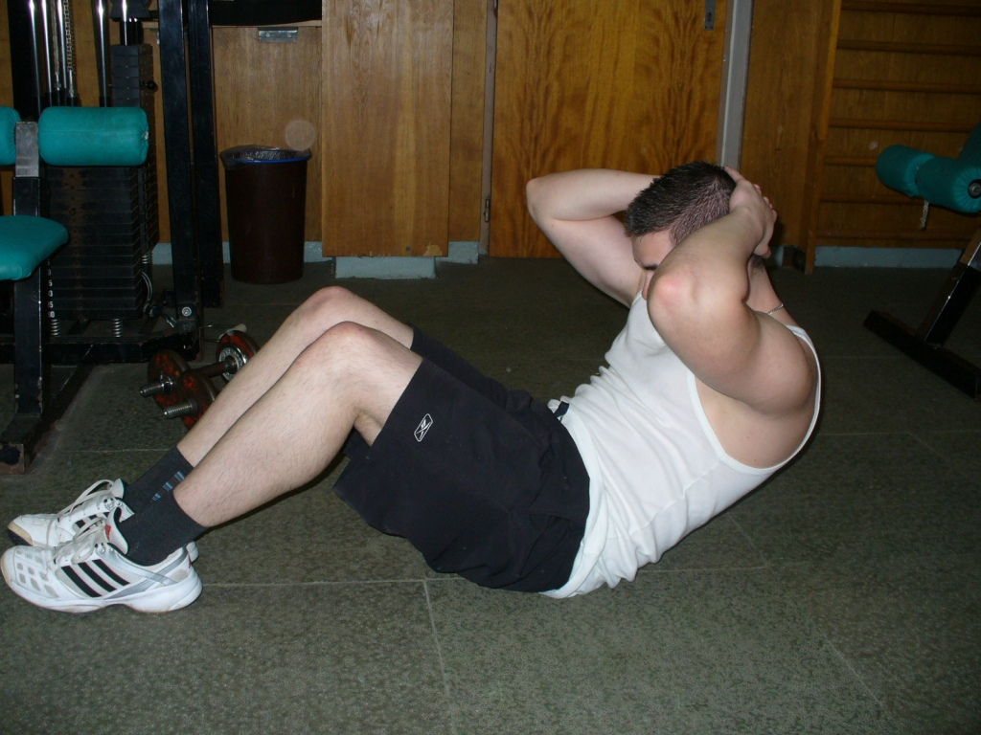

BŘICHO – přímý sval břišní: zkracovačky.

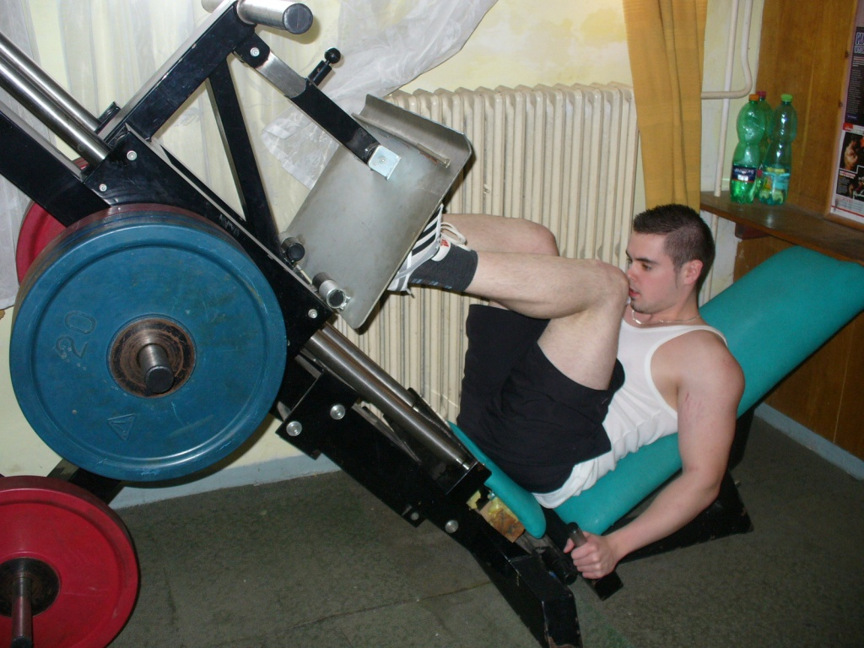

NOHY – čtyřhlavý sval stehenní: leg-press.

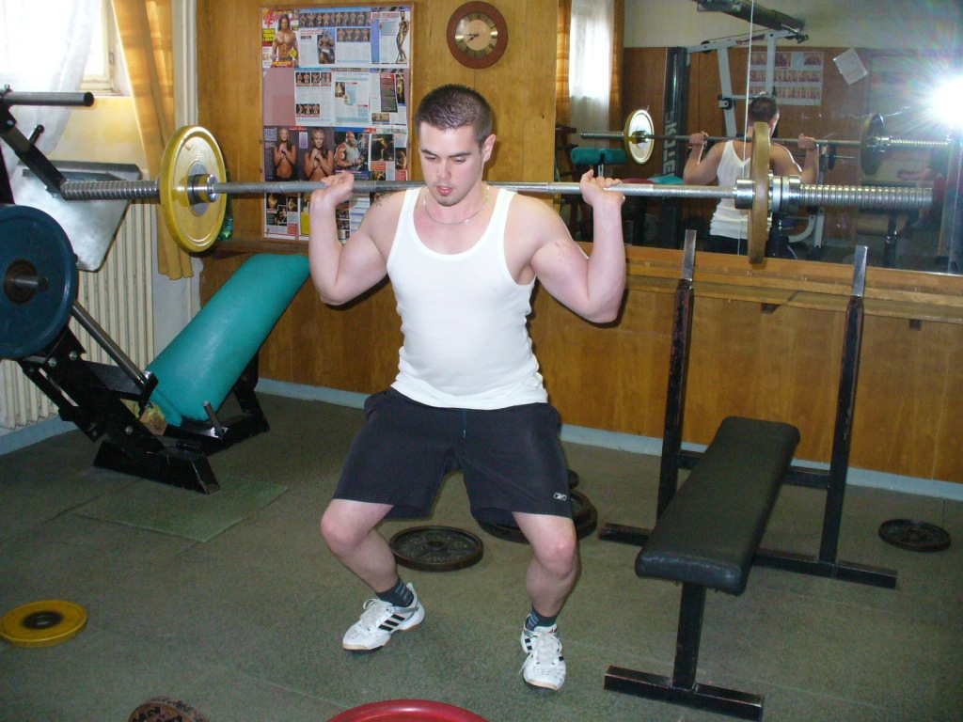

NOHY – čtyřhlavý a dvouhlavý sval stehenní, lýtkový sval, velký hýžďový sval: dřepy
s velkou činkou.

